令和８年度 学生による地域フィールドワーク研究助成 中間報告書

大学等名： 富山高等専門学校
代表学生： 新谷千晶
指導教員： 布目明弘

研 究 題 目  （応募部門） | 海王丸パークの教育機能強化に向けた帆走原理体験型展示の実装と効果検証
研 究 概 要 | 射水市の海王丸パークにおいて来場者が帆船は追い風でのみ進むものと捉える誤認識の実態を明らかにし、揚力を体験できる展示を通してその認識をどれほど修正できるかを検証するものである。帆船と現代の風力利用を結ぶ学習資源としての地域の魅力を顕在化させ、修学旅行や校外学習に活用可能な体験型展示の具体的導入方策を提案する。
これまでの活動状況と今後の活動予定  （300字程度） | 来場者が帆船が風を利用して進む仕組みについて体験を通して理解できることを目的として海王丸パークにおいて体験型イベントを8月29日および9月5日の2回開催した。イベントでは、帆船の進む仕組みについての説明や帆に風がどう当たるかの体験、ランドヨットを用いて風に対してヨットがどう進むかを体験する活動を行った。また来場者の帆船の推進原理に関する認識や、体験後の理解の変化を調査するため、体験前後にアンケートを実施した。今後は10月10日に予定している第3回イベントを実施し、3回分のアンケート結果を分析することで、体験型イベントによる教育効果について考察し、より効果的で利用可能な体験型展示の具体的導入方案を提案する。
当初予定と変更がある場合は変更点を記述ください。 | 当初予定していた会場使用料については富山高専と海王丸パークのコラボイベントのため減免され、不要となった。また、交通費は自家用車等を使用したため不要となった。一方で、消耗品費として展示説明のためのポスター等の資料の印刷費が追加となった。また、体験型展示製作材料費が計画以上に必要となったため、これらに予算を使用した。

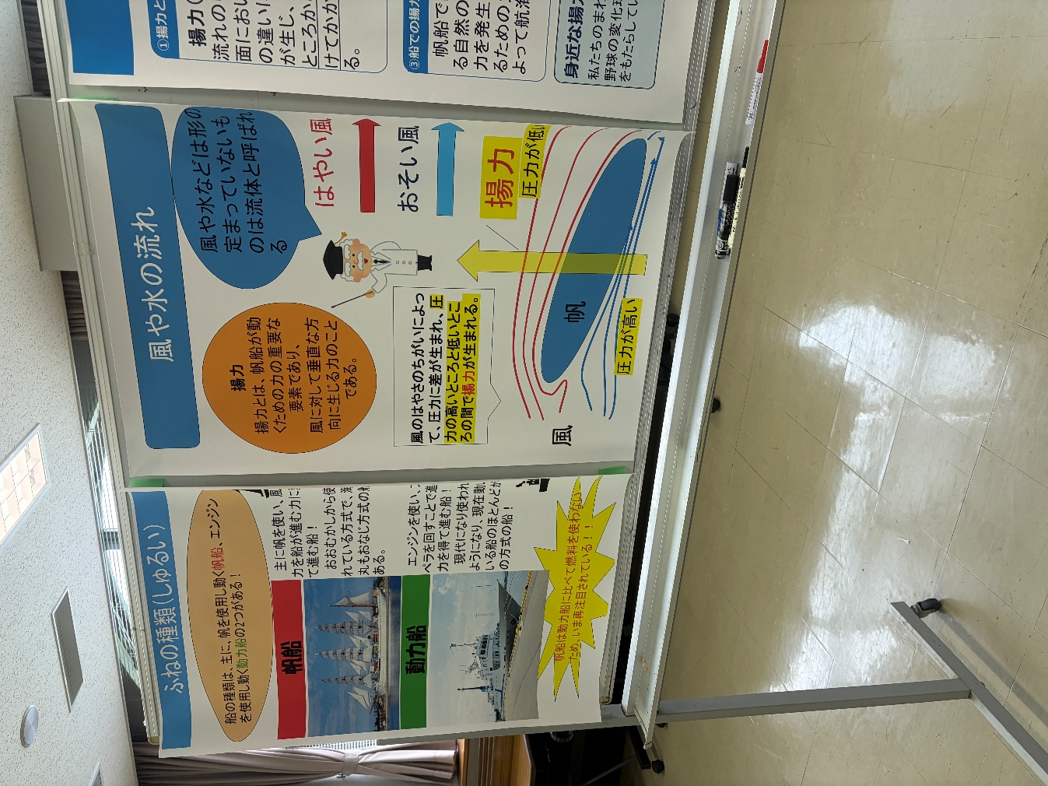

図１ 海王丸パーク日本海交流センター会議室に掲示した体験展示用ポスター

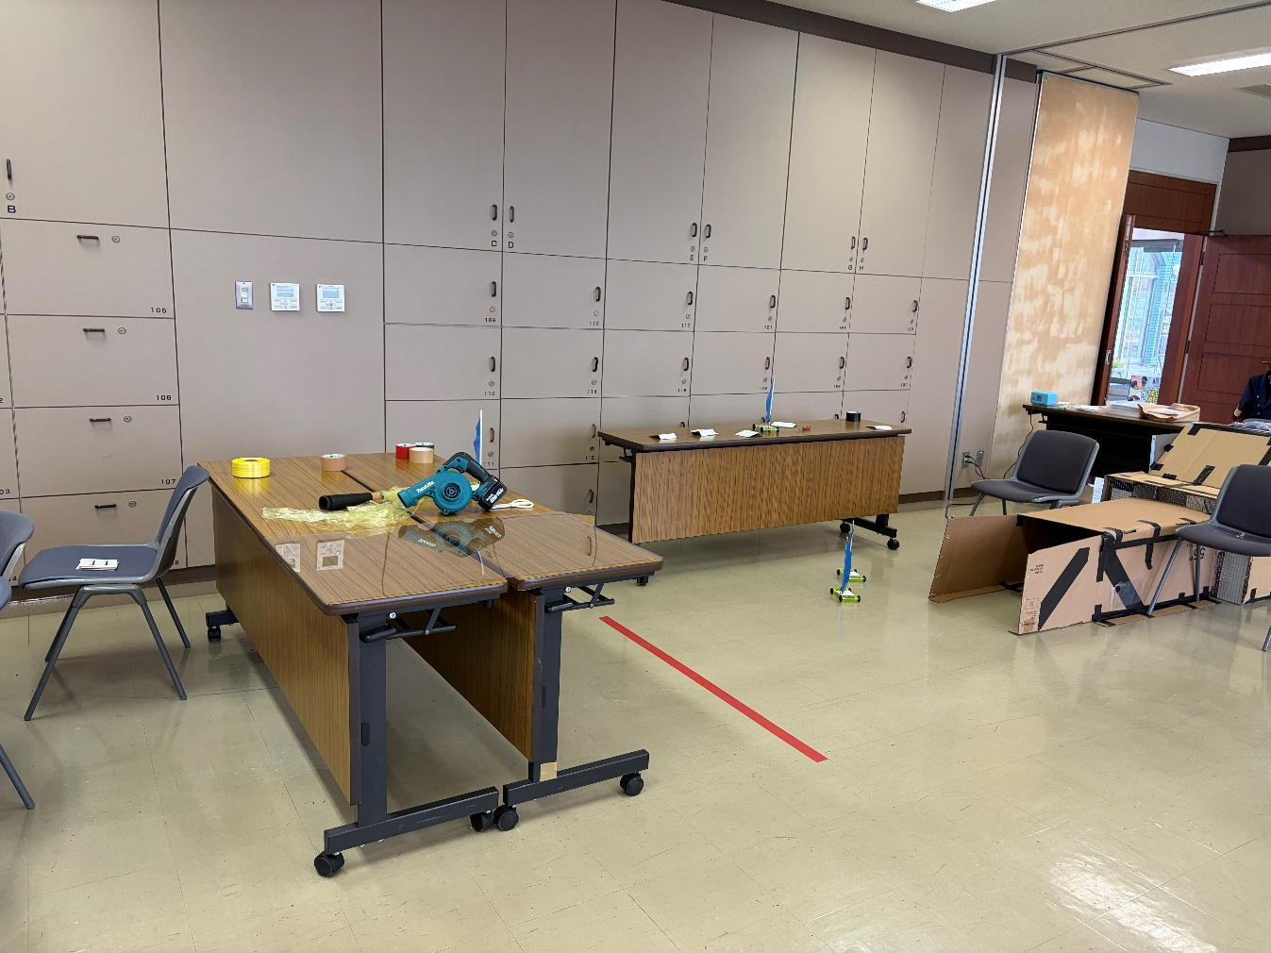
図２ 製作した簡易風洞とその風でランドヨットを帆走させている様子（右）

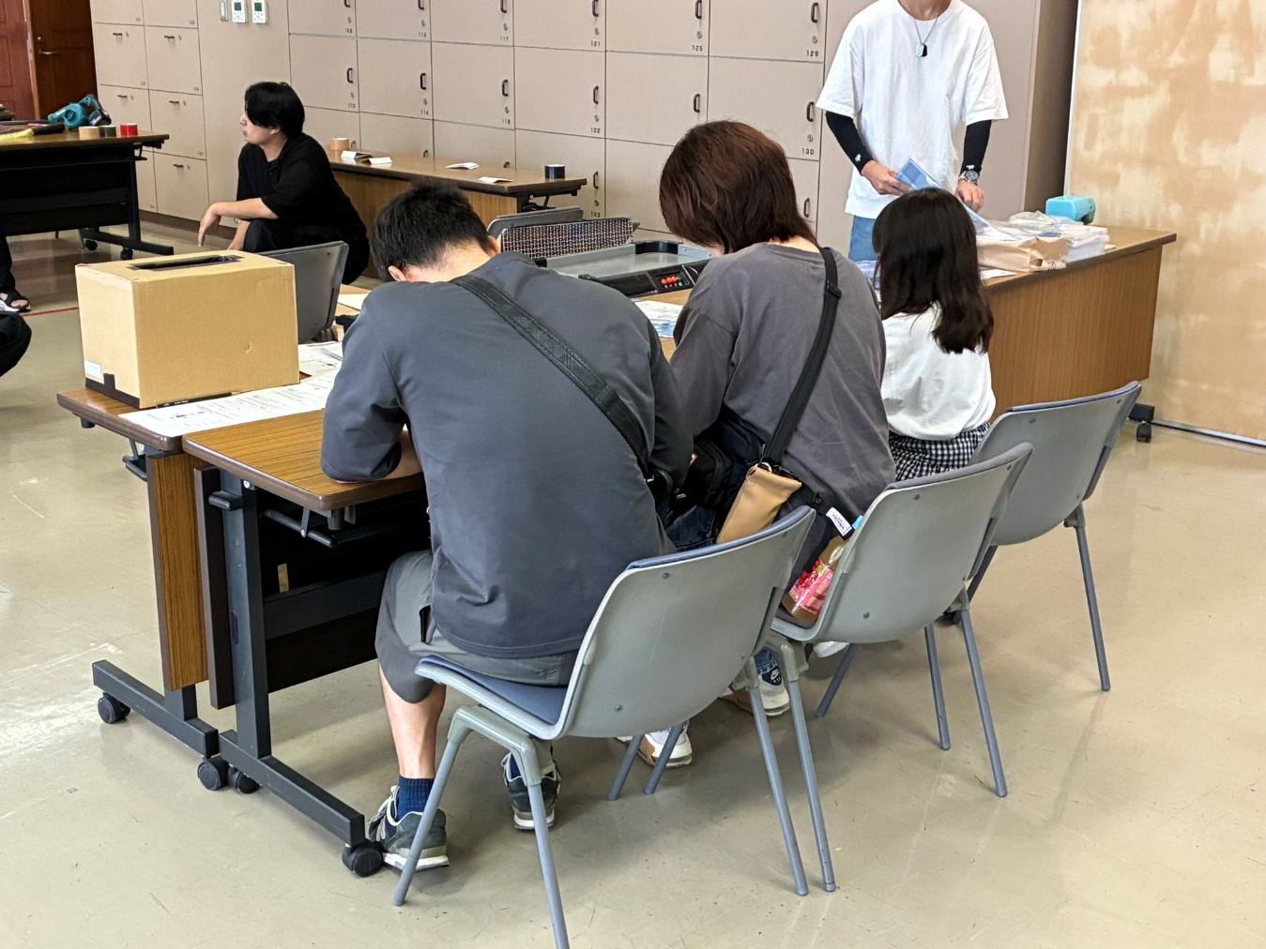
図３ 来場者が体験後にアンケートに回答する様子

